

重摔後再起 復活的高球猛男：謝繼賢
海碩運動 – 2015年12月29日週二 台北標準時間下午4:36
皮膚黝黑、身形結實硬朗，媲美專業模特兒的謝繼賢是國內不可多得的重砲型高爾夫選手，在2013賽季更是唯一取得日巡賽資格的台將，前景一片看好。當年眼看職業生涯正要展翅高飛，他卻因求好心切，參賽太過積極，成績反倒一落千丈；不僅總金額高達數百萬的贊助遭取消，在球場更是遭刻意疏遠，親身體會職業賽場的現實與人情冷暖，「 從球場走到會所的路上我真的是人見人躲，感覺這段路特別長；月初刷本子看到沒有錢進來，感覺很沮喪，就像上班族失業一樣。」
2012年在百齡罈台灣冠軍盃拿下生涯首冠後，謝繼賢接著取得日巡資格，卻沒料到亞洲高爾夫最高殿堂，竟一把將他推落人生谷底。 參加日巡九站，謝繼賢五站提早被淘汰，亞巡發展賽也沒有一站能挺進前10，「那年什麼比賽都想打，反倒沒有好好把握，鬥志被消磨殆盡。」 歷經了失敗的一年，謝繼賢在信心全失，缺少經費的窘境下決定大幅減少參賽次數，重新調整。
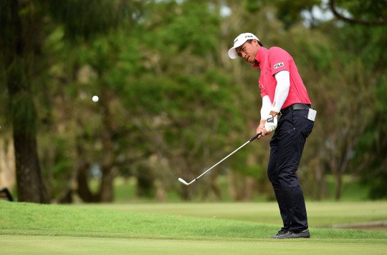
謝繼賢技巧日漸成熟（亞巡賽官方攝影）
「恐懼將會幫助你」
此刻謝繼賢如同電影蝙蝠俠 - 黎明升起中的布魯斯韋恩，強健的肉體遭反派重傷，且被出口有如天際般高聳的牢籠困住，內心遭絕望盤據。但他於牢籠內療傷、鍛鍊，放棄抵抗死亡的恐懼，最終放棄以繩索保護，賭上性命赤手爬出深淵脫困；而謝繼賢也擁有同樣強烈的意志，閉關於揚昇球場，給自己最後一搏的機會。揚昇球場位於桃園楊梅山區，除了山下的一家7-11附近什麼都沒有。凌晨四點多天還沒亮，住在揚昇球場宿舍的謝繼賢拖著還未清醒的身軀盥洗，向自己臉上潑幾把水醒腦，便一個人扛著球具往球場走去。「我已經沒有籌碼了，我給自己兩年時間，要是成績沒起來，就不打高爾夫了。」，謝繼賢心想，並重複著日覆一日，每天十小時的訓練，「每天感覺過好快，都很充實，技術、體能、心理的狀態都進步很多。」，謝繼賢接著說：「 因為失敗過，所以不想再過那樣的生活。」
「運動員要有鬥志，不然就乾脆去找份工作！」
2014年謝繼賢參加的比賽掐指可數，歷經一番苦練，今年初終於在香城仰德ADT經過四洞延長賽，拿下暌違兩年多的冠軍。雖然季中表現稍有起伏，但今年有多達七站亞巡發展賽挺進前10名，「以前打球都不知道球會飛去哪，現在揮桿的掌握度好多了。」 2014年六月開始合作的教練不但成為他的心靈導師，更不吝以直白忠肯的口吻刺激他：「運動員要有鬥志，不然就乾脆去找份工作！」
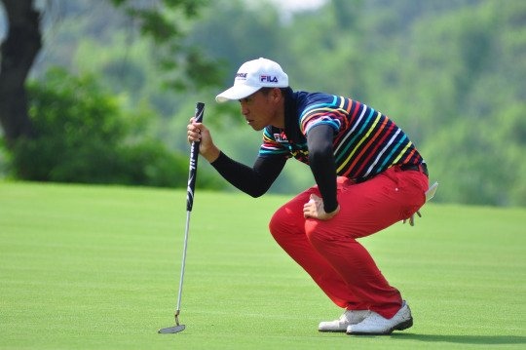
謝繼賢擺脫低潮，明年將挑戰亞巡賽（陳瑞誠提供）
脫胎換骨的謝繼賢今年在亞洲巡迴發展賽爬上獎金榜第二名，明年將確定從亞巡賽出發，期待早日重返日巡，甚至挑戰更高層級的戰場。「好久沒有打過這麼好的球質了！」，回顧今年賽季謝繼賢給了自己75分，雖然還不到滿意，但從他的神情已可看出重新燃起的自信。
擁有驚人爆發力，身材精實曾裸上身為雜誌拍攝封面的謝繼賢現在不只能將小白球轟向遠方，更具備了技巧和健全的心理狀態，徹底向過去「不知道球會飛去哪」的自己告別。
近期他也積極強化體能，增加續航力備戰晉升亞巡賽的第一個賽季，「其實對明年比賽沒特別想法，就按部就班走，好好把握機會。」同時，謝繼賢也表示，感謝FILA、揚昇球場、宇榮高爾夫不離不棄支持，讓他奮戰各地毫無後顧之憂，希望早日能以好成績作為回報。

